**ASSUNTO :. INDICO PARA QUE O DEPARTAMENTO COMPETENTE, QUE SEJA REALIZADO OPERAÇÃO TAPA BURACOS NA AVENIDA VEREADOR ANTÔNIO CARLOS DE OLIVEIRA, NO PARQUE DO ESTADO II.**

**DESPACHO:.**

**SALA DAS SESSÕES ____/____/_____**

**PRESIDENTE DA MESA**

**INDICAÇÃO Nº , DE 2020**

**SENHOR PRESIDENTE,**

**SENHORES VEREADORES,**

INDICO ao Exmo Senhor Prefeito Municipal para que o departamento competente, que seja realizado operação tapa buracos na Avenida Vereador Antônio Carlos de Oliveira, no Parque do Estado II.

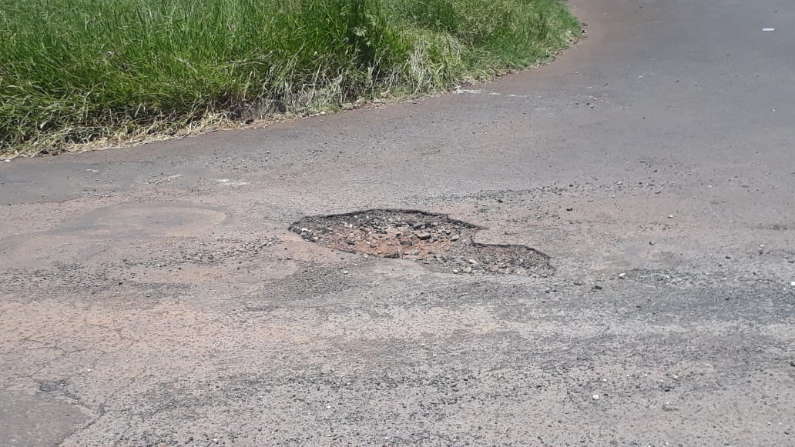

SALA DAS SESSÕES “VEREADOR SANTO RÓTOLLI”, aos 29 de janeiro de 2020.

**VEREADOR LUIS ROBERTO TAVARES**